ФОСФАТЫ Ca_{9-x}Zn_{x}La(PO₄)₇:Ln³⁺, ЛЮМИНЕСЦИРУЮЩИЕ В БЛИЖНЕЙ ИК-ОБЛАСТИ
Дихтяр Ю.Ю.¹⁾, Дейнеко Д.В.¹⁾, Болдырев К.Н.²⁾
¹⁾ Московский государственный университет имени М.В. Ломоносова, г. Москва, Россия, ²⁾ Институт спектроскопии РАН, г. Троицк, Россия
Несмотря на то, что молекулярные механизмы перерождения обычных клеток организма в раковые до сих пор остаются не совсем ясны, в настоящее время проводится поиск эффективных лекарств и средств диагностики от данного заболевания. Тераностические агенты – вещества, которые можно использовать как для визуализации, так и для терапевтических целей представляют интерес для решения данной проблемы.
Ионы Er³⁺, Ho³⁺ в определенной матрице являются перспективными активаторами в качестве биологической метки. Интересной кристаллической матрицей для допирования ионами РЗЭ являются фосфаты со структурой минерала витлокита. Фосфаты состава Ca_{9-x}Zn_{x}La(PO₄)₇:Ln³⁺ (Ln = Ho, Er) изоструктурны минералу витлокиту и кристаллизуются в полярной (R3c) или центросимметричной (Rc) федороских группах, в зависимости от содержания катионов Zn²⁺. Данные соединения рассматриваются как перспективные материалы для дизайна материалов, способных люминесцировать в ближнем ИК-диапазоне, что позволит в дальнейшем их использовать для тераностических целей.
В настоящей работе исследовали влияние катионов Zn²⁺ и Sr²⁺ на люминесцентные свойства витлокитоподобных твердых растворов, допированных катионами Er³⁺, Ho³⁺. Полученные образцы охарактеризованы методом РФА, ГВГ и люминесценции. Исследованы диэлектрические свойства составов с Er³⁺ для более детального установления пространственной группы симметрии – нецентросимметричной R3c, или центросимметричной Rc, так как рентгенографически данные группы симметрии неразличимы в условиях лабораторного рентгенографического эксперимента.
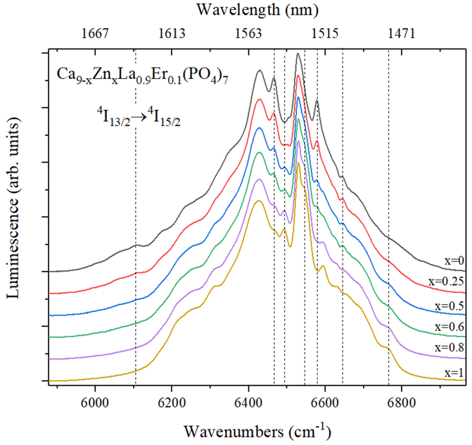 | 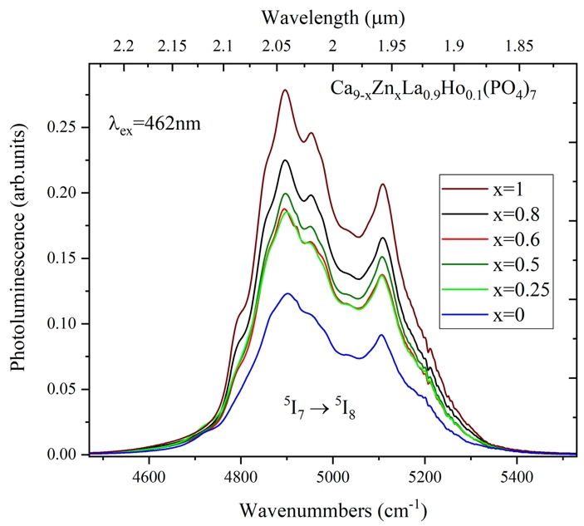
На представленных рисунках видно изменение формы спектра в зависимости от концентрации ионов Zn²⁺. Видны множественные пики для основных переходов, что связано со Штарковской структурой основного и возбужденного состояния каждого из центров люминесценции (3 в случае группы R3c и 2 в случае группы Rc). Монотонное перераспределение расщеплений переходов связано с различным влиянием кристаллического поля, которое также меняется в зависимости от концентрации ионов Zn²⁺.
Работа выполнена при финансовой поддержке РФФИ, проект 20-03-00929.

